PENGARUH CAHAYA MATAHARI TERHADAP PERUBAHAN
KECAMBAH KACANG HIJAU (Phaseolus radiatus)



Oleh :

1. Ni Putu Nugrahayani Putri(30)
2. Kadek Enka Riski Jayanti (21)
3. Jhosafath Apriana Putra (20)
4. I Putu Debi Pramana ( 14 )
5. I Kadek Dwi Pratama ( 08 )
6. I Gusti Putu Kresna Dana (07)
7. Gusti Bagus Ngurah Arya Surya Wibawa ( 06 )
XII MIPA 1

SMA NEGERI 1 KEDIRI TAHUN AJARAN 2020/2021

KATA PENGANTAR

Puja dan puji syukur kepada Tuhan / Ida Sang Hyang Widhi Wasa, karena berkat dan rahmatnya, penulis dapat menyelesaikan rancangan percobaan yang berjudul "pengaruh cahaya matahari terhadap pertumbuhan kecambah kacang hijau ( Phaseolus radiatus). Adapun penulisan laporan percobaan ini bertujuan untuk memenuhi tugas yang diberikan yang sehubungan dengan mata pelajaran biologi, selain itu bertujuan untuk menemukan kondisi-kondisi yang diperlukan untuk perkecambahan biji kacang hijau dan untuk mengetahui faktor yang mempengaruhi biji kacang hijau untuk tumbuh dan berkembang.
Dalam penyusunan laporan percobaan ini, kami menyadari pengetahuan dan pengalaman kami masih sangat terbatas. Pada kesempatan ini kami sangat berterimakasih kepada pihak yaitu kepada guru, teman-teman sekelompok dan orang tua dari Putri yang sudah membantu dan menyediakan tempat untuk melakukan kerja kelompok sehingga dapat menyelesaikan makalah ini walau sedang ppkm level 4.
Demikian makalah yang dapat kami tulis dan kami menyadari bahwa makalah ini masih jauh dari kata sempurna dan perlu pendalaman lebih lanjut.
Oleh karena itu, penulis mengharapkan kritik dan saran yang bersifat konstruktif/ membangun dari para pembaca demi kesempurnaan makalah ini. kami berharap semoga gagasan pada makalah ini dapat bermanfaat bagi seluruh pembaca dan akhir kata kami mengucapkan terima kasih.

DAFTAR ISI

Halaman Judul i
Kata Pengantar ii
Daftar Isi iii
Daftar Tabel iv
Daftar Foto v
Abstrak vi
BAB I PENDAHULUAN 1
  - Latar Belakang 1
  - Rumusan Masalah 1
  - Tujuan Penelitian 2
  - Manfaat Penelitian 2
BAB II TUJUAN PUSTAKA 2
  - Landasan Teori Penelitian 2
  - Rumusan Hipotesis 9
BAB III METODE PENELITIAN 9
  - Alat Dan Bahan 9
  - Tempat Dan Waktu Penelitian 10
  - Cara Kerja 10
BAB IV HASIL DAN PEMBAHASAN 11
  - Data Yang Diperoleh Dalam Bentuk Tabel 11
  - Uji Hipotesis 14
  - Pembahasan 14
BAB V PENUTUP 16
  - Kesimpulan 16
  - Saran 16
DAFTAR PUSTAKA 17
Lampiran Dalam Tabel Hasil Penelitian Dan Foto Selama Penelitian 18

DAFTAR TABEL

Tabel 1 faktor yang mempengaruhi pertumbuhan dan perkembangan kecambah… 4
Tabel 2 hasil pengamatan hari pertama… 11
Tabel 3 hasil pengamatan hari kedua 11
Tabel 4 hasil pengamatan hari ketiga… 12
Tabel 5 hasilpengamatan hari keempat 12
Tabel 6 hasil pengamatan hari kelima 13
Tabel 7 hasil pengamatan hari keenam 13
Tabel 8 hasil pengamatan hari ketujuh 13

DAFTAR FOTO
Gambar 1 pertumbuhan primer .3
Gambar 2 pertumbuhan sekunder .4
Gambar 3 perkecambahan epigeal pada kacang hijau .7
Gambar 4 contoh perkecambahan hypogeal .8
Gambar 5 pertumbuhan biji kacang hijau menjadi kecambah 8

ABSTRAK

Semua mahluk hidup mengalami pertumbuhan dan perkembangan.
Tumbuhan salah satu mahluk hidup yang mayoritas penghuni bumi ini juga mengalami pertumbuhan dan perkembangan. Pertumbuhan ditandai dengan meningkatnya jumlah sel dan ukuran sel seperti panjang, lebar,volume,dan massa. Pertumbuhan dapat diukur dengan menggunakan alat yaitu auksanometer. Perkembangan tumbuhan tidak dapat diukur. Perkembangan merupakan proses terspesialisasinya sel-sel menjadi struktur dan fungsi tertentu menuju tingkat kedewasaan.
Pertumbuhan dan perkembangan dipengaruhi oleh faktor intemal dan ekstemal. Pertumbuhan dan perkembangan tumbuhan dapat dilihat pada saat tumbuhan mengalami proses perkecambahan. Perkecambahan menupakan proses pertumbuhan dan perkembangan biji tumbuhan menjadi tumbuhan baru. Perkecambahan menjadi dalam beberapa tahap. Tahap-tahap perkecambahan dapat dilihat dan diketahui melalui percobaan pertumbuhan tumbuhan. Untuk melakukan percobaan pertumbuhan tumbuhan, ada beberapa langkah yang harus dilakukan, antara lain merencanakan, merealisasikan, dan mengomunikasikan hasil percobaan.

BAB I

PENDAHULUAN

  - Latar Belakang
Cahaya matahari adalah sumber energi utama bagi kehidupan seluruh makhluk hidup didunia. Bagi manusia , hewan dan tumbuhan cahaya matahari adalah penerang dunia ini. Selain itu, bagi tumbuhan khususnya yang berklorofil cahaya matahari sangat menentukan proses fotosintesis. Fotosintesis adalah proses dasar pada tumbuhan untuk menghasilkan makanan. Makanan yang dihasilkan akan menentukan ketersediaan energi untuk pertumbuhan dan perkembangan tumbuhan. Kekurangan cahaya matahari akan mengganggu proses fotosintes is dan pertumbuhan, meskipun kebutuhan cahaya tergantung pada jenis tumbuhan. Selain itu, kekurangan cahaya saat perkembangan berlangsung akan menimbulkan gejala etiolasi, dimana batang kecambah akan tumbuh lebih cepat namun lemah dan daunnya berukuran kecil, tipis dan berwarna pucat ( tidak hijau ). Semua ini terjadi dikarenakan tidak adanya cahaya schingga dapat memaksimalkan fungsi auksin untuk penunjang sel sel tumbuhan sebaliknya, tumbuhan yang tumbuh ditempat terang menyebabkan tumbuhan tumbuhan tumbuh lebih lambat dengan kondisi relative pendek, daun berkembang, lebih lebar, lebih hijau, tampak lebih segar dan batang kecambah lebih kokoh.
Misalnya saja pada tanaman kacang hijau. Kecambah sebagai salah satu bahan pangan yang kaya dengan vitamin sehingga kecambah sangat dibutuhkan oleh kehidupan manusia/tubuh. Bagi orang Indonesia tanaman kacang hijau adalah tanaman yang penting, karena Indonesia terkenal dengan makanan yang bernama bubur kacang hijau yang biasanya disantap untuk menghangatkan badan. Namun dibalik segala kegunaan pertumbuhan kacang hijau yang baik itu dipengaruhi oleh beberapa faktor salah satunya adalah cahaya, mengapa hal itu bisa terjadi ? mungkin sebagian orang tidak mengetahui sebabnya. Adapun faktor-faktor yang mempengaruhi adanya pertumbuhan kecambah yang paling penting adalah cahaya.
  - Rumusan Masalah
Berdasarkan latar belakang yang telah diuraikan di atas, maka rumusan masalah dari penelitian ini adalah:
    - Adakah pengaruh cahaya matahari terhadap pertumbuhan kacang hijau?
2Bagaimanakah pengaruh cahaya matahari terhadap pertumbuhan dan perkembangan tanaman kacang hijau ?
3Bagaimanakah perbedaan tanaman kacang hijau yang diletakan di ruang yang terkena sinar matahari secara langsung dan di ruang gelap tanpa sinar?

  - Tujuan Penelitian
Berdasarkan rumusan masalah diatas , maka tujuan dari penelitian ini adalah
    - Untuk mengetahui adanya pengaruh cahaya matahari terhadap pertumbuhan dan perkembangan kacang hijau.
    - Untuk mengetahui pengaruh cahaya terhadap pertumbuhan dan perkembangan tanaman kacang hijau.
    - Untuk mengetahui dan membuktikan adanya perbedaan pada tanaman kacang hijau yang di letakkan di ruang yang terkena sinar matahari secara langsung, dan di ruang yang sangat sedikit cahayanya atau gelap.

  - Manfaat penelitian
Berdasarkan tujuan penelitian diatas, maka manfaat dari penelitian ini adalah
    - Sebagai sumber informasi bagi sebagian orang tentang pengaruh cahaya matahari pada pertumbuhan dan perkembangan kacang hijau hingga menjadi kecambah.
    - Sebagai sumber informasi dalam pengembangan teknologi pertanian pada tanaman kacang hijau.
    - Dapat dijadikan sebagai bahan referensi pembuatan kecambah.
    - Sebagai sarana belajar untuk menambah wawasan dan ilmu pengetahuan.

BAB II
TUJUAN PUSTAKA

  - Teori Penelitian
    - Pertumbuhan dan perkembangan
Pertumbuhan merupakan proses pertambahan biomassa atau ukuran (berat, volume atau jumlah) yang bersifat irreversible.
Pertumbuhan merupakan proses kuantitatif swhingga dapat diukur, adapun alat yang digunakan untuk mengukur pertumbuhan disebut auksanometer. Sedangkan perkembangan merupakan proses perubahan yang menyertai pertumbuhan, menuju tingkat pemetangan atau kedewasaan makhluk hidup. Proses perubahan secara berurutan adalah dari spesialiasi, diferensiasi, histogenesis, organogenesis dan gametogenesis). Perkembangan merupakan proses kualitatif yang tidak dapat di ukur.

    - Macam-macam pertumbuhan dan perkembangan
      - Pertumbuhan primer
Pertumbuhan secara primer merupakan pertumbuhan yang menyebabkan batang dan akar tumbuhan bertambah tinggi atau panjang. Atau pertumbuhan yang terjadi sebagai hasil pembelahan sel-sel jaringan meristem apikal.
- Akar terbagi atas 3 daerah yaitu : daerah tudung akar, daerah pembelahan, daerah pemanjangan atau daerah differensiasi
- Prmbelahan sel, terjadi pada daerah titik tumbuh akar serta pada jaringan kambium. Daerah ini dilindungi oleh tudung akar dan berada pada bagian ujung akar.
- Pemanjangan sel, terjadi pada meristem primer yang mengalami pembelahan secara apikal sehingga mengakibatkan akar bertambah panjang.
- Differensiasi sel, sel-sel yang terletak pada pangkal dari daerah pemanjangam akan struktur dan fungsinya. Daerah ini ditandai dengan adanya rambut akar.
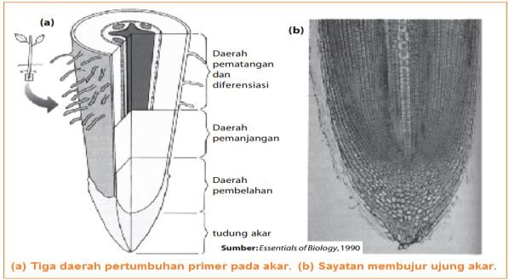
Gambar 1 pertumbuhan primer

      - Pertumbuhan sekunder
Pertumbuhan yang menyebabkan akar dan batang bertambah lebar.
Pertumbuhan ini disebabkan adanya pembelahan pada jaringan meristem sekunder (meristem lateral). Ada dua macam meristem lateral yaitu kambium vaskuler (terletak diantara xilem dan floem, yang menyebabkan pembelahan sel ke arah dalam membentuk sekunder, dan membelah ke arah luar membentuk floem sekunder sehingga batang tambah membesar) dan kambium gabus (disebut juga felogen terletak dibawah epidermis dekat kolenkima yang berfungsi menebalkan batang, sehingga epidermis lebih kedap terhadap air).
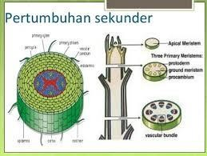
gambar 2 pertumbuhan sekunder
3. Faktor yang mempengaruhi pertumbuhan dan perkembangan

No | Faktor internal | Faktor eksternal
1. | Genetik (hereditas) | Nutrisi
2. | Enzim | Suhu
3. | Hormon (fitohormon) | Kelembaban
4. | - | Cahaya
5. | - | Air
Table 1 faktor yang mempengaruhi pertumbuhan dan perkembangan kecambah
- Faktor internal
- Genetik (hereditas)
Gen adalah faktor pembawa sifat menurun yang terdapat dalam sel makhluk hidup. Gen bekerja untuk mengkodekan aktivitas dan sifat yang khusus dalam pertumbuhan dan perkembangan

- Enzim

Enzim merupakan suatu makromolekul (protein) yang mempercepat suatu reaksi kimia dalam tubuh makhluk hidup(biokatalisator). Suatu rangkaian reaksi dalam tubuh makhluk hidup tidak dapat berlangsung hanya melibatkan satu jenis enzim.perbedaan jenis gen menyebabkan terjadinya perbedaan respons pertumbuhan terhadap kondisi lingkungan yang sama.

- Hormon (fitohormon)
Hormon merupakan zat pengatur tumbuh, yaitu molekul organik yang dihasilkan oleh satu bagian tumbuhan dan ditransportasikan ke bagian lain yang dipengaruhinya.hormon dalam konsentrasi rendah menimbulkan respons fisiologis. Terdapat 2 kelompok hormon yaitu :
  - Hormon pemicu pertumbuhan (auksin, giberelin dan sitokinin).
    - Hormon auksin
Auksin banyak diproduksi di jaringan meristem. Kadar auksin dipengaruhi oleh cahaya matahari, dan auksin mempengaruhi percepatan pembelahan sel pada daerah meristem apical.
Fungsi hormon auksin
- Merangsang pemanjangn sel pada daerah titik tumbuh
- Merangsang pembentukkan akar
- Merangsang pembentukkan buah tanpa biji (partenokarpi)
- Merangsang differensiasi jaringan pembuluh
- Merangsang absisi ( pengguguran pada daun)
- Berperan dalam dominansi apical

    - Hormon giberelin Fungsi giberelin
- Merangsang pemanjangan batang dan pembelahan sel
- Merangsang perkecambahan biji
- Memecah dormansi biji
- Merangsang pembungaan dan pembuahan

    - Hormon sitokinin
Fungsi sitokinin
- Bersama auksin, dan giberelin merangsang pembelahan dan pemanjangan sel
- Menghambat dominansi apikal oleh auksin
- Merangsang pertumbuhan kuncup lateral
- Merangsang pemanjangan titik tumbuh
- Mematahkan dormansi biji serta merangsang pertumbuhan embrio
- Merangsang pembentukan akar cabang
- Menghambat pertumbuhan akar adventive
- Menghambat proses penuaan (senescence) daun, bunga dan buah dengan cara mengontrol proses kemunduran yang menyebabkan kematian sel-sel daun.

  - Hormon penghambat pertumbuhan (asam absisat, gas etilen, hormon kalin dan asam traumalin
  - Hormon kalin
Dihasilkan pada jaringan meristem. Memacu pertumbuhan organ tubuh tumbuhan
Jenisnya adalah:
- Fitokalin : memacu pertumbuhan daun
- Kaulokalin: memacu pertumbuhan batang
- Rhizokalin: memacu pertumbuhan akar
- Anthokalin: memacu pertumbuhan bunga dan buah

  - Faktor eksternal

- Nutrisi
Merupakan zat makan yang diperlukan tumbuhan untuk pembentukan sel.
Gas co2 dan o2 diambil dari udara melalui mulut daun. Unsur-unsur lain diambil dari substrat/tempat hidupnya melalui akar, dalam bentuk garam mineral.
- Suhu
Pertumbuhan dan perkembangan dipengaruhi oleh suhu. Suhu yang baik untuk pertumbuhan adalah suhu optimum. Pertumbuhan dan perkembangan akan terhambat bila berada pada suhu minimum dan maksimum. Vernalisasi adalah peningkatan perkecambahan atau pembungaan oleh suhu rendah.

- Kelembaban
Kelembaban tanah dan kelembaban udara mempengaruhi pertumbuhan dan perkembangan tumbuhan. Tanah yang lembab dan udara yang kering mempercepat pertumbuhan dan perkembangan.
- Cahaya
Cahaya (merah, biru, nila dan violet) berperan sebagai sumber energi dalam proses fotosintesis. Pertumbuhan kecambah ditempat yang teduh akan berlangsung cepat, tetapi abnormal etiolasià. Daun tanaman yang terkena cahaya lebih kecil dan mesofilnya lebih tebal dibandingkan yang sedikit mendapat cahaya. Stomata tanaman yang terkena cahaya ukurannya kecil dengan jumlah yang banyak dibandingkan yang sedikit mendapat cahaya.
Akar tanaman yang terkena cahaya lebih lebat dibandingkan yang sedikit mendapat cahaya. Efek fotoperiodisme, merupakan respon tumbuhan terhadap panjang pendek sinar matahari. Fotoperiodisme pada tumbuhan dikendalikan oleh fitokrom (sterling b. Hendrik). Tumbuhan yang berbunga tidak dipengaruhi oleh panjang pendeknya penyinaran matahari.
- Air
Air merupakan senyawa yang penting untuk pertumbuhan dan perkembangan tumbuhan. Air sebagai pelarut unsur hara dalam tanah, dan memelihara temperatur tanah. Pertumbuhan berlangsung efektif pada malam hari, karena kandungan air dalam tumbuhan lebih tinggi dari pada siang hari.
4. Jenis perkecambahan:
Berdasarkan letak kotiledonnya, perkecambahan dibedakan atas:
- Perkecambahan tipe epigeal
Perkecambahan yang ditandai dengan posisi kotiledon berada di atas permukaan tanah. Biasanya terjadi pada tanaman dikotil.
Perkecambahan epigeal terjadi akibat pertumbuhan ruas batang di bawah kotiledon yang lebih cepat dibandingkan dengan ruas batang di atas

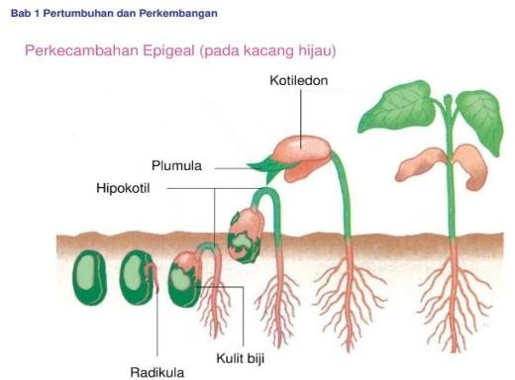
kotiledon. Akibatnya kotiledon akan terangkat ke atas tanah.
Gambar 3 perkecambahan epigeal pada kacang hijau

- Perkecambahan tipe hipogeal
Perkecambahan yang ditandai dengan posisi kotiledon (biji) tetap berada di dalam tanah. Biasanya terjadi pada tanaman monokotil.
Perkecambahan epigeal terjadi akibat pertumbuhan ruas batang di atas kotiledon yang lebih cepat dibandingkan dengan bagian bawahnya.akibatnya kotiledon tidak terangkat ke atas dan tetap berada di dalam.
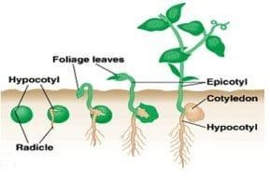
gambar 4 contoh perkecambahan hypogeal

5. Kajian tentang kacang hijau (phaseolus radiatus)
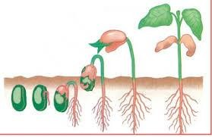

Gambar 5 pertumbuhan biji kacang hijau menjadi kecambah
Kingdom : Plantae (Tumbuhan)
Subkingdom : Tracheobionta (Tumbuhan Berpembuluh) Super Divisi : Spermatophyta (Menghasilkan Biji) Divisi : Magnoliophyta (Tumbuhan Berbunga)
Kelas : Magnoliopsida (Berkeping Dua / Dikotil)
Sub Kelas : Rosidae
Ordo : Fabales

Famili : Fabaceac (Suku Polong-Polongan)
Genus : Phaseolus
Spesies : Phaseolus Radiatus L.

Kacang hijau adalah sejenis tanaman budidaya dan palawija yang dikenal luas di daerah tropika. Tumbuhan yang temasuk suku polong-polongan (fabaceae) ini memiliki banyak manfaat dalam kehidupan sehari-hari sebagai sumber bahan pangan berprotein nabati tinggi. Kacang hijau di indonesia menempati urutan ketiga terpenting sebagai tanaman pangan legum, setelah kedelai dan kacang tanah. Bagian paling bernilai ekonomi adalah bijinya. Biji kacang hijau direbus hingga lunak dan dimakan sebagai bubur atau dimakan langsung. Biji matang yang digerus dan dijadikan sebagai isian onde-onde, bakpao atau gandasturi.
  - Rumusan Hipotesis
Hipotesis penelitian ini adalah cahaya dapat mempengaruhi pertumbuhan dan perkembangan tumbuhan, yaitu menghambat pertumbuhan dan perkembangan tumbuhan. Tumbuhan biji kacang hijau yang berada dilingkungan yang intensitas cahayanya berbeda akan menghasilkan tinggi yang berbeda. Tumbuhan di tempat gelap akan lebih cepat tinggi daripada tumbuhan yang berada di tempat terang/bercahaya. Namun, memiliki perbedaan morfologi, meliputi : keadaan akar, batang dan daun tumbuhan kacang hijau.

BAB III
METODE PENELITIAN

  - Alat dan Bahan

Alat :

    - 2 buah botol Aqua bekas besar
    - 4 lembar kapas
    - Penggaris
    - Pulpen
    - Buku tulis
    - Pisau
    - Baskom

Bahan :

1. 12 biji kacang hijau
2. Air
3. Cahaya matahari

  - Tempat dan waktu
penelitian Tempat : Jln Br. Carik Padang
Waktu : 28 Juli 2020 - 3 Agustus 2020

  - Cara Kerja
- Siapkan 2 buah botol Aqua bekas , kemudian potong bagian bawah botol Aqua menggunakan pisau
- Siapkan baskom yang sudah berisi air , kemudian masukkan biji kacang hijau lalu kemudian rendam kacang hijau kurang lebih selama 6 jam
- Siapkan kedua botol Aqua bagian bawah yang sudah di potong tadi , kemudian masukan masing-masing dua lembar kapas yang sudah di celupkan ke dalam air.
- Setelah 6 jam , biji kacang hijau kita angkat dan keringkan , kemudian kita taruh di dalam masing-masing wadah Aqua tadi
- Masing-masing wadah Aqua berisi 6 buah biji kacang hijau
- Kemudian setelah biji kacang hijau dimasukkan , beri label atau tulisan di bagian luar wadah Aqua , agar mudah membedakan wadah Aqua yang mana di taruh di tempat terang dan yang mana di taruh di tempat gelap
7 Setelah semua itu di lakukan , kemudian siram kedua masing-masing wadah tersebut setiap hari
8 Kemudian Amati , ukur , dan catat hasil penelitian di buku tulis , di lakukan setiap hari.

BAB IV
HASIL DAN PEMBAHASAN

  - Data yang diperoleh dalam bentuk tabel

Hari Ke-1( Selasa, 28 Juli 2020)
Gelas | Tinggi Batang | Jumlah Daun | Warna Daun | Kondisi
A (tempat gelap/tidak terkena cahaya matahari langsung) | - | - | - | Mulai tumbuh akar
B (tempat terang /langsung terkena sinar matahari | - | - | - | Mulai tumbuh akar
Table 2 pengamatan hari pertama

Hari Ke-2 (Rabu,29 Juli 2020)
Gelas | Tinggi Batang | Jumlah Daun | Warna Daun | Kondisi
A (tempat gelap/tidak terkena cahaya matahari langsung) | 1,5 cm | - | - | -Testa semua biji sudah pecah atau mulai menglupas  - akar dan batang sudah mulai tumbuh dan bertambah tinggi  -biji sudah mulai berwarna gelap
B (tempat terang  /langsung terkena sinar matahari | 1,1 cm | - | - | -sudah ada testa yang pecah dari beberapa biji kacang  -biji masih berwarna putih  -beberapa biji sudah mulai muncul/tumbuh  akar dan batang
Table 3 pengamatan hari kedua

Hari Ke-3 (Kamis, 30 Juli 2020)
 | Tinggi Batang | Jumlah Daun | Warna Daun | Kondisi
A (tempat gelap/tidak | 2,3 cm | 2 | Kuning muda | -batang sudah mulai
terkena cahaya matahari |  |  |  | bertambah tinggi
langsung) |  |  |  | -sudah mulai muncul daun
 |  |  |  | muda
 |  |  |  | -batang dan biji berwarna
 |  |  |  | putih
 |  |  |  | -testa pada biji sudah ada
 |  |  |  | yang lepas semua da nada
 |  |  |  | yang masih menempel
B (tempat terang /langsung | 1,7 cm | - | - | - batang sudah mulai
terkena sinar matahari |  |  |  | bertambah tinggi
 |  |  |  | -batang dan biji ada yang
 |  |  |  | berwarna hijau dan agak ke
 |  |  |  | ungu-unguan
 |  |  |  | -belum tumbuh daun
 |  |  |  | -ada beberapa biji yang
 |  |  |  | testanya belum lepas
Table 4 pengamatan hari ketiga

Hari Ke-4 (Jumat, 31 Juli 2020)
 | Tinggi Batang | Jumlah Daun | Warna Daun | Kondisi
A (tempat gelap/tidak terkena cahaya matahari langsung) | 5,3 cm | 2 | Kuning muda | -biji belum semua tumbuh daun dan batang tumbuh tinggi  -sudah mulai banyak akar
-biji dan batang berwarna putih
-testa sudah mulai
mengering, hancur dan lepas
B (tempat terang /langsung | 2,5 cm | 2 | Hijau muda | -batang mulai tumbuh
terkena sinar matahari |  |  |  | panjang dan tinggi
 |  |  |  | -biji dan batang berwarna
 |  |  |  | hijau
 |  |  |  | -sudah beberapa biji yang
 |  |  |  | tumbuh daun-daun muda
Table 5 pengamatan hari keempat

Hari Ke-5 (Sabtu , 1 Agustus 2020)
 | Tinggi Batang | Jumlah Daun | Warna Daun | Kondisi
A (tempat gelap/tidak terkena cahaya matahari langsung) | 14,5 cm | 2 | Hijau muda | -batang sudah tinggi  -semua biji sudah tumbuh batang dan daun muda  -batang berwarna putih
B (tempat terang /langsung terkena sinar matahari | 3,7 cm | 2 | Hijau | - semua biji sudah mulai tumbuh daun muda  -batang semakin bertambah tinggi  -biji dan batang berwarna hijau  -testa sudah terlepas semua dari biji
Table 6 pengamatan hari kelima

Hari Ke-6 (Minggu, 2 Agustus 2020)
 | Tinggi Batang | Jumlah Daun | Warna Daun | Kondisi
A (tempat gelap/tidak terkena cahaya matahari  langsung) | 21,5 cm | 2 | Hijau muda | -batang sudah sangat tinggi dan sudah banyak akar
B (tempat terang /langsung terkena sinar matahari | 5 cm | 2 | Hijau tua | -ada beberapa biji yang batangnya belum tumbuh tinggi
Table 7 pengamatan hari keenam

Hari Ke-7 (Senin, 3 Agustus 2020)
 | Tinggi Batang | Jumlah Daun | Warna Daun | Kondisi
A (tempat gelap/tidak terkena cahaya matahari langsung) | 23,7 cm | 2 | Hijau muda | -batang sudah tumbuh sangat panjang dan tinggi  -daun sudah semua mekar  -akar tumbuhan sudah banyak  -batang berwarna putih
B (tempat terang /langsung terkena sinar matahari | 5,5 cm | 2 | Hujau tua | -batang sudah bertambah tinggi  -ada beberapa biji yang belum tumbuh daun  -batang berwarna hijau
Table 8 pengamatan hari ketujuh

  - Uji Hipotesis
Uji Hipotesis berdasarkan data yang telah diperoleh dalam penelitian ini, dapat diketahui bahwa intensitas cahaya akan mempengaruhi pertumbuhan kecambah kacang hijau Jadi, rumusan masalah pertama sesuai dengan hasıl penelitian. Dari data tersebut juga diperoleh bahwa kecamabah kacang hijau yang diletakkan di tempat gelap mengalami pertumbuhan yang lebih cepat dibadingkan dengan kecambah kacang hijau yang diletakkan di tempat dengan sinar matahari yang cukup. Jadi, rumusan masalah kedua juga sesuai dengan hasil penelitian.

  - Pembahasan
Proses pertumbuhan tidak dapat dilepaskan dari makhluk hidup terutama tanaman karena merupakan ciri yang membedakan antara organisme hidup dan tak hidup. Proses pertumbuhan pada tanaman ditandai dengan terjadinya perkecambahan pada biji yang dapat dilihat dengan munculnya bakal akar atau radikal dari dalam biji. Proses perkecambahan pada tanaman dibedakan menjadi dua yaitu epigeal dan
hipogeal. Perkecambahan epigeal ditandai dengan munculnya hipokotil yang tumbuh memanjang sehingga plumula dan kotiledon terangkat ke atas (permukaan tanah). Sedangkan pada perkecambahan hipogeal ditandai dengan epikotil tumbuh memanjang kemudian plumula tumbuh ke permukaan tanah menembus kulit biji. Tanaman kacang hijau dan kacang merah termasuk dalam tipe perkecambahan epigeal karena organ pertama yang muncul saat biji kacang hijau dan kacang merah berkecambah adalah radikula. Radikula ini kemudian akan tumbuh menembus permukaan tanah.
Tahap pertumbuhan selanjutnya adalah pertumbuhan primer yang merupakan pola pertumbuhan yang bergantung pada letak meristem.
Pertumbuhan primer akan mendorong akar menembus tanah, ujung akar ditutupi oleh tudung akar, yang secara fisik melindungi meristem yang rapuh pada saat akar memanjang menembus tanah yang abrasif. Tudung akar juga mensekresikan lendir polisakarida yang melumasi tanah disekitar ujung akar yang sedang tumbuh. Pertumbuhan panjang akar terkonsentrasi didekat ujung akar, dimana terletak tiga zona sel dengan tahapan pertumbuhan primer yang berurutan. Dari ujung akar kearah atas, terdapat zona pembelahan sel, pemanjangan sel, dan zona pematangan.

Sedangkan tahap akhirnya adalah pertumbuhan sekunder terjadi karena adanya aktivitas penebalan secara progresif pada akar dan tunas yang terbentuk sebelumnya oleh pertumbuhan primer. Pertumbuhan sekunder adalah produk dari meristem lateral. Pertumbuhan ini akan menyebabkan membesarnya ukuran dan diameter tumbuhan.
Pertumbuhan dapat diukur sebagai pertambahan panjang, lebar atau luas, tetapi dapat pula diukur berdasarkan pertambahan volume, masa atau berat (segar atau kering). Proses pertumbuhan tanaman sangat dipengaruhi oleh lingkungannya. Lingkungan merupakan faktor eksternal yang sangat mengganggu pertumbuhan tanaman apabila kondisi lingkungan tidak sesuai dengan sifat tumbuh tanaman. Kondisi lingkungan ini meliputi intensitas sinar matahari, temperatur, dan tekanan udara serta adanya mikroorganisme yang mengganggu tanaman. Morfologi tanaman kacang hijau dan kacang merah yang ditumbuhkan di tempat gelap adalah batang tidak kokoh, karena garis tengah batang lebih kecil sehingga tanaman menjadi mudah rebah.
Cahaya berpengaruh terhadap arah pertumbuhan akar dan perluasan atau tidak bergulungnya daun. Daun berusaha mendapatkan lebih banyak cahaya untuk proses fotosintesis . Cahaya akan menghambat pertumbuhan batang sehingga pada bagian batang yang tidak terkena cahaya matahari menjadi lebih panjang. Cahaya matahari juga mempengaruhi pertumbuhan xilem sehingga mempengaruhi perkembangan batang. Selain berpengaruh terhadap proses fotosintesis, cahaya berpengaruh terhadap pertumbuhan setiap organ dan keseluruhan tumbuhan. Keadaan gelap berpengaruh terhadap bentuk luar tumbuhan dan laju perpanjangannya. Tumbuhan yang diletakkan ditempat gelap akan tumbuh lebih cepat dari pada yang diletakkan di tempat yang terkena cahaya. Akan tetapi tumbuhan menjadi pucat karena kekurangan klorofil, kurus, dan daun tidak berkembang. Tumbuhan seperti itu disebut mengalami etiolasi . Dalam keadaan tidak ada cahaya, auksin merangsang pemanjangan sel-sel sehingga tumbuhan lebih panjang.
Sebaliknya , dalam keadaan banyak cahaya auksin mengalami kerusakan sehingga pertumbuhan tumbuhan terhambat. Namun meski batang lebih pendek, tumbuhan lebih kokoh, daun berkembang sempurna, dan berwarna hijau. Selain berpengaruh pada pertumbuhan tanaman, cahaya dibutuhkan dalam proses fotosintesis. Tumbuhan yang tidak terkena cahaya tidak dapat membentuk klorofil sehingga daun menjadi pucat.
Akan tetapi, jika intensitas cahaya terlalu tinggi,klorofil akan rusak.

BAB
KESIMPULAN

Dari data/tabel di atas dapat disimpulkan bahwa : Cahaya matahari mempengaruhi pertumbuhan tumbuhan karena tanpa adanya sinar matahari maka tumbuhan tidak bisa melakukan proses fotosintesis.
Kebutuhan cahaya matahari tiap tanaman berbeda-beda tergantung reaksi yang ditimbulkan. Tanggapan -tanggapan tumbuhan terhadap lamanya penyinaran disebut Fotoperiodisme. Kecambah yang berada pada tempat tertutup/ di taruh di tempat gelap mengalami pertumbuhan yang sangat cepat (Etiolasi)/ lebih cepat dan lebih tinggi jika dibandingkan dengan kecambah yang di taruh ditempat yang terbuka/ terkena cahaya matahari langsung yang mengalami pertumbuhan lebih lambat. Hal ini terjadi karena hormon auksin akan rusak bila terkena matahari sehingga pertumbuhanya pun menjadi terhambat. Selain pertumbuhannya perbedaan perkembangannya juga terlihat. Yaitu pada daun tanaman di
tempat terang lebih hijau dan segar dibandingkan dengan tanaman pada wadah di tempat gelap. Hal ini disebabkan karena tumbuhan memerlukan cahaya matahari untuk melakukan fotosintesis. Sedangkan kecambah pada wadah gelap tidak diterangi cahaya matahari yang cukup, sehingga perkembangannya tidak maksimal pula. Atau kurang mengalami fotosintesis.

Saran

Dalam melakukan percobaan seperti ini, harus memperhatikan syarat-syarat yang dibutuhkan yaitu air yang cukup, udara yang cukup, cahaya matahari yang optimal serta pemilihan biji kacang hijau yang baik. Jika syarat-syarat tersebut tidak terpenuhi.maka biji akan tetap dalam keadaan tidur(dorman). Lamanya biji doman bertahan hidup dan mampu berkecambah sangat bervariasi tergantung pada spesies dan kondisi lingkungan.

DAFTAR PUSTAKA

https://www.slideshare.net/mobile/Diahkirana99/pengaruh-cahaya-bagi-pertumbuhan- tanaman-kacang-hijau
https://imaairana.wordpress.com/pengaruh-intensitas-cahaya-terhadap-pertumbuhan-kacang- hijau/
https://www.banjirembun.com/2014/10/contoh-daftar-tabel-daftar-gambar-dan.html?m=1 https://id.m.wikipedia.org/wiki/Uji_hipotesis
https://www.pioneer.com/web/site/indonesia/Faktor-Faktor-yang-Mempengaruhi-
Pertumbuhan-dan-Perkembangan-Tanaman
https://www.corteva.id/berita/faktor-faktor-yang-mempengaruhi-pertumbuhan-dan- perkembangan-tan.html

LAMPIRAN
Hasil pengamatan dalam bentuk tabel

Hari Ke-1( Selasa, 28 Juli 2020)
Gelas | Tinggi Batang | Jumlah Daun | Warna Daun | Kondisi
A (tempat gelap/tidak terkena cahaya matahari langsung) | - | - | - | Mulai tumbuh akar
B (tempat terang /langsung terkena sinar matahari | - | - | - | Mulai tumbuh akar
Table 2 pengamatan hari pertama

Hari Ke-2 (Rabu,29 Juli 2020)
Gelas | Tinggi Batang | Jumlah Daun | Warna Daun | Kondisi
A (tempat gelap/tidak terkena cahaya matahari langsung) | 1,5 cm | - | - | -Testa semua biji sudah pecah atau mulai menglupas  - akar dan batang sudah mulai tumbuh dan bertambah tinggi  -biji sudah mulai berwarna gelap
B (tempat terang  /langsung terkena sinar matahari | 1,1 cm | - | - | -sudah ada testa yang pecah dari beberapa biji kacang  -biji masih berwarna putih  -beberapa biji sudah mulai muncul/tumbuh  akar dan batang
Table 3 pengamatan hari kedua

Hari Ke-3 (Kamis, 30 Juli 2020)
Gelas | Tinggi Batang | Jumlah Daun | Warna Daun | Kondisi
A (tempat gelap/tidak terkena cahaya matahari  langsung) | 2,3 cm | 2 | Kuning muda | -batang sudah mulai bertambah tinggi  -sudah mulai muncul daun muda  -batang dan biji berwarna putih  -testa pada biji sudah ada yang lepas semua da nada yang masih menempel
B (tempat terang  /langsung terkena  sinar matahari | 1,7 cm | - | - | - batang sudah mulai bertambah tinggi  -batang dan biji ada yang berwarna hijau dan agak ke ungu-unguan  -belum tumbuh daun  -ada beberapa biji yang testanya belum lepas
Table 4 pengamatan hari ketiga

Hari Ke-4 (Jumat, 31 Juli 2020)
Gelas | Tinggi Batang | Jumlah Daun | Warna Daun | Kondisi
A (tempat gelap/tidak terkena cahaya matahari langsung) | 5,3 cm | 2 | Kuning muda | -biji belum semua tumbuh daun dan batang tumbuh tinggi  -sudah mulai banyak akar  -biji dan batang berwarna putih  -testa sudah mulai mengering, hancur dan lepas
B (tempat terang  /langsung terkena sinar  matahari | 2,5 cm | 2 | Hijau muda | -batang mulai tumbuh panjang dan tinggi  -biji dan batang berwarna hijau  -sudah beberapa biji yang tumbuh daun- daun muda
Table 5 pengamatan hari keempat

Hari Ke-5 (Sabtu , 1 Agustus 2020)
Gelas | Tinggi Batang | Jumlah Daun | Warna Daun | Kondisi
A (tempat gelap/tidak terkena  cahaya | 14,5 cm | 2 | Hijau muda | -batang sudah tinggi  -semua biji sudah tumbuh batang dan daun muda  -batang berwarna putih
matahari langsung)
B (tempat | 3,7 cm | 2 | Hijau | - semua biji sudah mulai tumbuh daun
terang |  |  |  | muda
/langsung |  |  |  | -batang semakin bertambah tinggi
terkena sinar |  |  |  | -biji dan batang berwarna hijau
matahari |  |  |  | -testa sudah terlepas semua dari biji
Table 6 pengamatan hari kelima

Hari Ke-6 (Minggu, 2 Agustus 2020)
Gelas | Tinggi Batang | Jumlah Daun | Warna Daun | Kondisi
A (tempat gelap/tidak terkena cahaya  matahari langsung) | 21,5 cm | 2 | Hijau muda | -batang sudah sangat tinggi dan sudah banyak akar
B (tempat terang  /langsung  terkena sinar matahari | 5 cm | 2 | Hijau tua | -ada beberapa biji yang batangnya belum tumbuh tinggi
Table 7 pengamatan hari keenam

Hari Ke-7 (Senin, 3 Agustus 2020)
 | Tinggi Batang | Jumlah Daun | Warna Daun | Kondisi
A (tempat gelap/tidak terkena cahaya matahari  langsung) | 24,7 cm | 2 | Hijau muda | -batang sudah tumbuh sangat panjang dan  tinggi
-daun sudah semua mekar
-akar tumbuhan sudah banyak
-batang berwarna putih
B (tempat terang | 5,5 cm | 2 | Hujau tua | -batang sudah
/langsung terkena sinar |  |  |  | bertambah tinggi
matahari |  |  |  | -ada beberapa biji yang
 |  |  |  | belum tumbuh daun
 |  |  |  | -batang berwarna hijau
Table 8 pengamatan hari ketujuh

Hasil pengamatan dalam bentuk foto

GELAS | Hari Ke-1( Selasa, 28 Juli 2020)
A (tempat gelap/tidak terkena cahaya matahari langsung) | 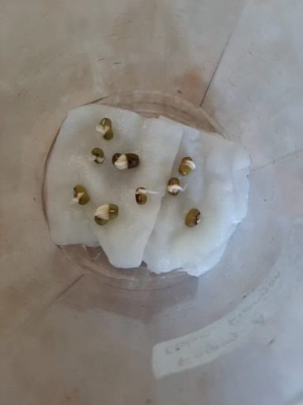
B (tempat terang  /langsung terkena sinar matahari | 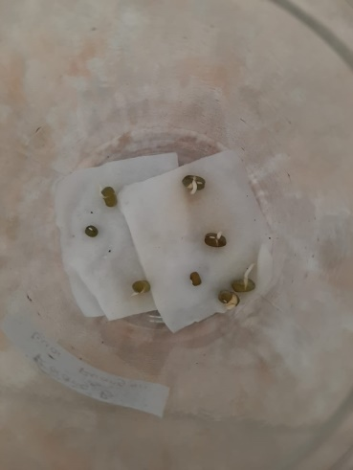

21

GELAS | Hari Ke-2 (Rabu,29 Juli 2020)
A (tempat gelap/tidak terkena cahaya matahari langsung | 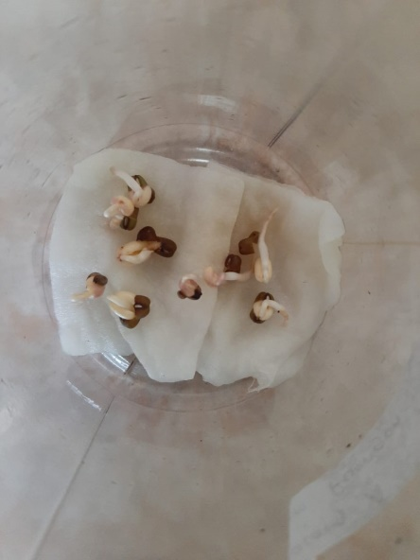
B (tempat terang  /langsung terkena sinar matahari | 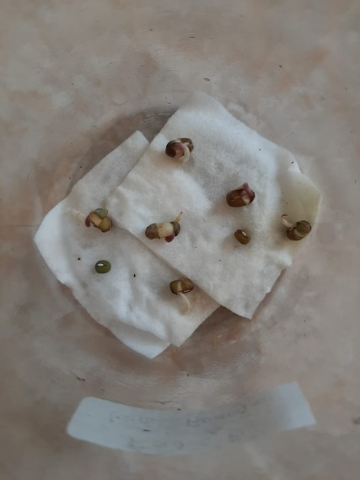

GELAS | Hari Ke-3 (Kamis, 30 Juli 2020)
A (tempat gelap/tidak terkena cahaya matahari langsung) | 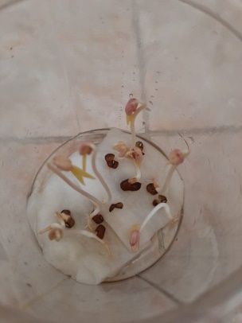
B (tempat terang  /langsung terkena sinar matahari) | 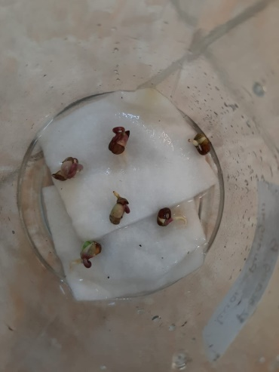

GELAS | Hari Ke-4 (Jumat, 31 Juli 2020)
A (tempat gelap/tida k terkena cahaya matahari langsung) | 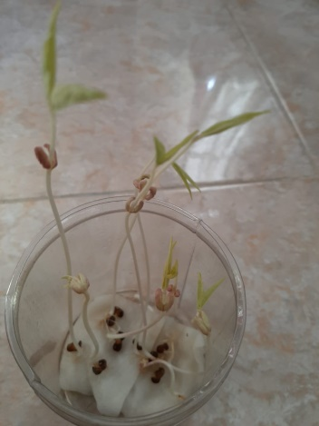
B (tempat terang  /langsung terkena sinar matahari) | 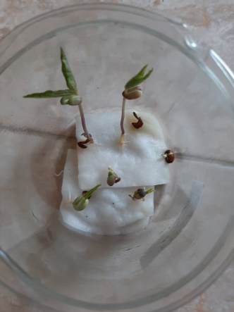

GELAS | Hari Ke-5 (Sabtu , 1 Agustus 2020)
A (tempat gelap/tidak terkena cahaya matahari langsung) | 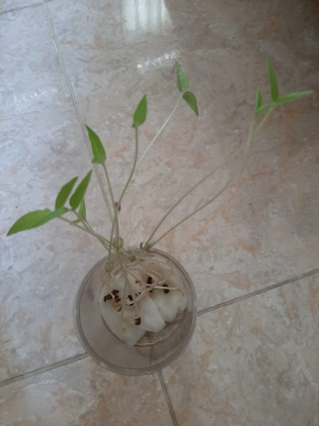
B (tempat terang  /langsung terkena sinar matahari) | 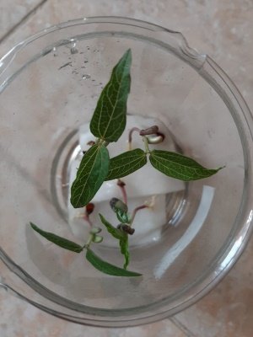

GELAS | Hari Ke-6 (Minggu, 2 Agustus 2020)
A (tempat gelap/tida k terkena cahaya matahari langsung) | 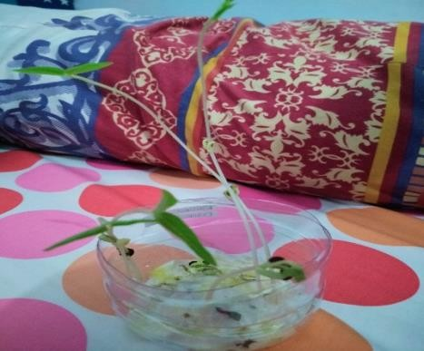
B (tempat terang  /langsung terkena sinar matahari) | 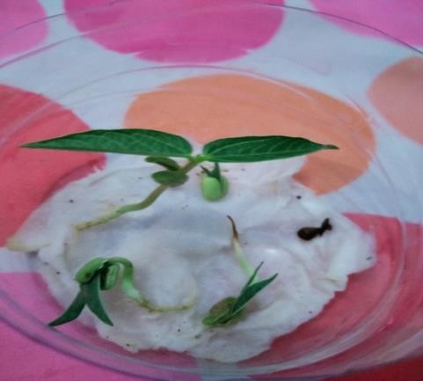

GELAS | Hari Ke-7 (Senin, 3 Agustus 2020)
A (tempat gelap/tida k terkena cahaya matahari langsung) | 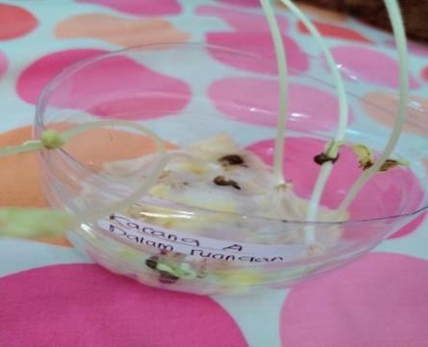
B (tempat terang  /langsung terkena sinar matahari) | 